Безопасное поведение детей в общественном транспорте
Даже если ребёнок совсем маленький и вы сопровождаете его везде, важно, чтобы он точно знал свои маршруты в городе: где находятся остановки, какой номер троллейбуса ему нужен и как называется место, куда он едет. Заблудиться можно не только на прогулке в парке или в незнакомом районе, но и в торговом центре — в этом случае ребёнок сможет попросить взрослых о помощи и назвать имена родителей.
Правила поведения в транспорте для детей во многом хорошо известны и понятны ребёнку по книгам и мультфильмам: они видят и узнают, как ездят дети. Тем не менее, обязательно обсудите с ним, почему автобус останавливается и пассажиры выходят и заходят, как работает светофор, что такое повороты и развороты, как пользоваться билетами и кто их проверяет. У ребёнка обязательно должны быть ориентиры на местности, связанные со всеми местами, где вы бываете.
Если вы едете в автобусе вместе с ребёнком, садитесь у окна и ближе к водителю. Запоминайте вместе, мимо каких домов, памятников и магазинов с яркими вывесками вы проезжаете.
Прежде чем отправить ребёнка куда-либо одного, убедитесь, что он легко проходит все этапы без вашей помощи и знает, как вести себя, если что-то пойдёт не так. Если всегда отвозить его от точки до точки на машине, не проговаривая детали маршрута, ему будет сложнее перейти к самостоятельным поездкам.

Опасности общественного транспорта
Любое транспортное средство — источник опасности. При резком движении можно упасть, находясь снаружи — попасть под автобус, а в метро есть риск оказаться на рельсах. У каждого транспорта свои особенности, но главное общее правило в транспорте — аккуратность и отсутствие спешки.
Если не бежать со всех ног, пытаясь успеть в поезд или троллейбус, то скорее всего не получится оказаться зажатым дверьми. Если не торопиться перебежать дорогу, выйдя из автобуса, а подождать, пока он отъедет — проще соблюсти все правила дорожного движения.

Правила проезда и льготы для детей
Если вы едете в общественном транспорте с коляской или с санками — они считаются ручной кладью и оплачивать их отдельно не нужно. Вместе с тем, коляска не должна загораживать проход до дверей и мешать другим пассажирам.
Дети до 5 лет имеют право бесплатного проезда в междугородном транспорте, а дети до 7 лет — в городском и пригородном транспорте. При этом отдельное место им не предоставляется, малыша нужно держать на коленях во время поездки.
В городском общественном транспорте дети могут ездить самостоятельно с 7 лет, на междугородних автобусах — с 14 лет, после получения паспорта.
Практики школьного автобуса в Москве (и вообще в России) не существует, но проезд в общественном транспорте для школьников льготный. Стоимость проезда для детей разная в разных регионах России, обычно для школьников действуют льготы в учебное время.
В марте 2021 года в Госдуме обсуждалось предложение сделать проезд в общественном транспорте бесплатным для детей до 16 лет, но пока оно не было поддержано, поэтому ориентироваться нужно на правила поездки в вашем городе.
Чаще всего родителям не стоит переживать о том, как оплачивать проезд в автобусе ребенка, так как ему должны выдать льготный проездной билет. Получить его стоит заранее, чтобы не думать на месте, как ребёнку оплатить транспорт.
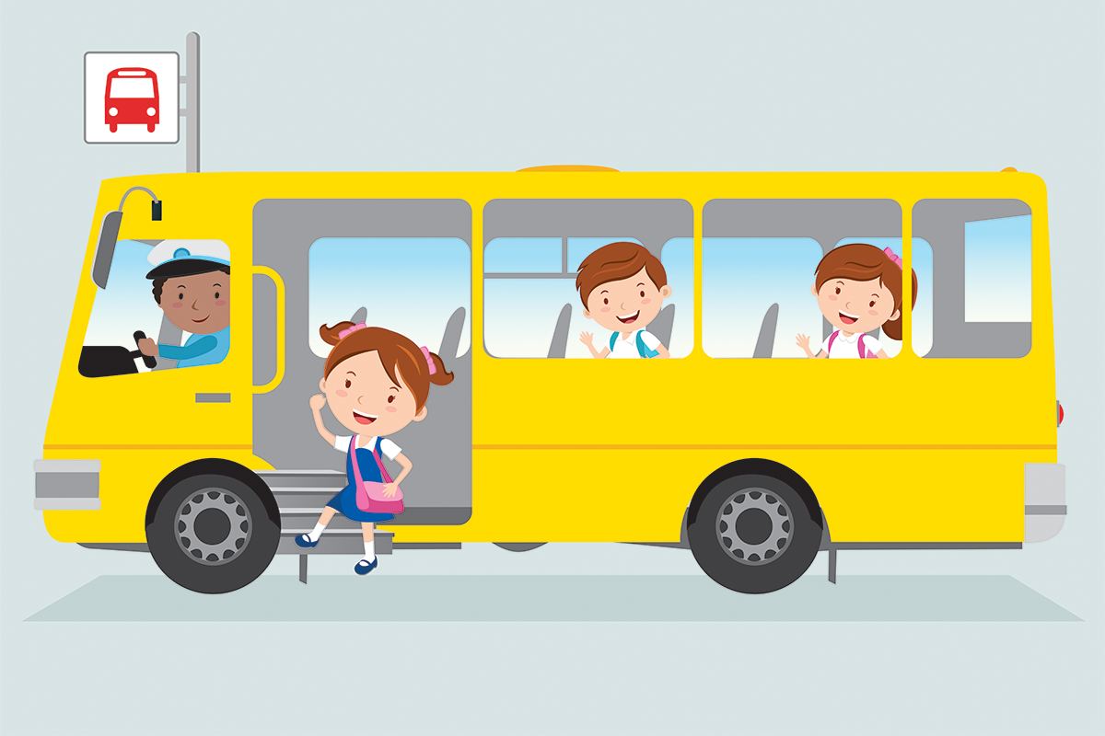

Принципы безопасных поездок
Есть несколько базовых правил безопасности в транспорте для детей:
- Нельзя подходить к краю тротуара и высовываться, высматривая автобус: на остановке и безопаснее, и не летит пыль с дороги.
- Не стоит стоять в автобусе прямо у дверей: они могут травмировать ребёнка, также это мешает входу и выходу других пассажиров.
- Нельзя высовывать руки и голову из открытого окна.
- При начале движения и остановке нужно крепко держаться за поручень или спинку кресла, если вы стоите. Это целесообразно на всём протяжении пути: водитель может резко затормозить из-за препятствия на дороге.
- Если ребёнок совсем маленький — не отпускайте его бегать по автобусу, ведь он может не только упасть, но и выйти не на вашей остановке.
- В общественном транспорте не стоит заводить разговор с незнакомыми людьми.

Что обязан знать ребёнок?
Многие правила пользования транспортом взрослые соблюдают интуитивно, но не все они очевидны для маленьких детей. Ребёнок должен помнить их всегда: постарайтесь не только объяснить правила, но и периодически проверяйте, всё ли ребёнок помнит.

Памятка: Правила посадки, высадки
Есть 5 ключевых правил техники безопасности при посадке.
- Ждать транспорт нужно на месте, специально для этого предназначенном. В метро — не заходить за желтую линию.
- Нельзя на ходу запрыгивать в открытые двери или выпрыгивать из них.
- Если автобус или вагон метро слишком полный, лучше подождать, когда придёт следующий.
- Перед входом надо сначала пропустить тех, кто выходит.
- При посадке на трамвай его надо обходить исключительно спереди, автобус или троллейбус — всегда сзади.

Памятка: Правила безопасного поведения в пути
Ещё 5 важных правил поведения в общественном транспорте для детей, уже во время пути:
- Не отвлекать водителя во время поездки.
- Держаться за поручни или специальные ремни.
- Не толкать других пассажиров и не мешать им. По правилам перевозки большой рюкзак или велосипед лучше поставить там, где они не будут причинять другие неудобства другим.
- Стоять лицом по ходу движения или боком.
- Не прислоняться к дверям.

Безопасность детей в метро
Метро для детей — это целое приключение, тем более, что станции очень красивы и с богатой историей. Для первого знакомства с метро и в целом для перевозки маленького ребёнка стоит по возможности избегать часов пик. Если вам нужна помощь с коляской, вы можете обратиться в центр обеспечения мобильности пассажиров по телефону или онлайн, это бесплатно. На протяжении всей поездки на метро держите ребёнка за руку, так как детям ездить опасно и на эскалаторе, и на платформе, и у турникетов, и в толпе. Обеспечение безопасности ребенка — дело родителей.
Правила поведения в метро для детей
На эскалаторе:
- Нужно стоять справа и держаться за поручень: слева люди часто спускаются или поднимаются. Последнее время вводится правило всегда занимать обе стороны эскалатора, но большинство людей пока так не делает.
- Нужно стоять по направлению движения, чтобы не пропустить момент выхода с эскалатора.
- Нельзя трогать неподвижные части эскалатора и кидать предметы на балюстраду.
На платформе:
- Нельзя подходить близко к краю: необходимо оставаться за ограничительной линией. На некоторых станциях есть специальная разметка с учётом местоположения дверей поезда, следует ориентироваться на неё.
- Нельзя мешать выходу пассажиров из подъехавшего поезда: прежде чем войти в вагон, нужно выпустить их.
- Нельзя вбегать в закрывающиеся двери: в некоторых поездах это наглядно демонстрирует картинка со слонёнком, которому двери прищемили хобот.
В вагоне метро:
- Нельзя прислоняться к дверям.
- Если нет возможности сесть — надо держаться за поручни.
- Необходимо заранее планировать выход и быть ближе к дверям на своей станции: если идти сквозь толпу, можно не успеть выйти вовремя. Иногда помешать может даже один человек.
- Нельзя проходить через закрывающиеся двери: это травмоопасно. Иногда лучше проехать лишнюю станцию.
- Кнопкой экстренной связи с машинистом можно пользоваться только в соответствующих случаях — экстренных.

Безопасность ребенка в автобусе и троллейбусе
Если ребёнок ездит по своим делам самостоятельно — имейте в виду, что с марта 2021 года в России нельзя высаживать детей без билета из общественного транспорта. Конечно, это не значит, что нужно ездить бесплатно, но запрет защищает ребёнка от неправомерных действий контролёра, если вдруг ребёнок забудет или потеряет проездной.
Правила поведения в автобусе для детей:
- В салоне не стоит стоять около дверей: они будут открываться и закрываться, и люди будут постоянно входить и выходить.
- Нужно держаться за поручни во время движения автобуса, чтобы не упасть.
- При поездках в междугородних автобусах дети до 12 лет должны быть в специальном кресле, а дети старше — быть пристёгнутыми ремнями безопасности, если они есть.
- Не стоит есть и пить в салоне: можно подавиться или пролить сок на соседей и сидения.
Важно запомнить, как детям выходить из автобуса. Не надо пытаться выбежать первым, лучше идти в потоке. Так толпа не снесет ребёнка, если он тормозит выходящих. В автобусе нужно вести себя должным образом: вежливо, не шуметь и уступать места пожилым людям, инвалидам и пассажирам с маленькими детьми на руках. Мы надеемся, что эти правила не будут с нами долго, но пока о них стоит помнить.
Если подросток хорошо ориентируется в городе, он благополучно доберётся до музыкальной школы, футбола, английского и домой. А с помощью Kinbery или других специальных приложений вы сможете отследить все его перемещения и не ждать ответа на вопрос «Ты где?»

Что делать в экстренных случаях?
Аварии случаются не каждый день, но к ним нужно быть готовыми, чтобы действовать спокойно и решительно. Объясните ребёнку, что самые безопасные места в автобусе — это середина салона и сидения. Покажите, где находится аварийный выход и как им воспользоваться: где находится шнур, который нужно вырвать, и какое стекло нужно выдавить, где находится кнопка аварийного открытия дверей.
При пожаре необходимо немедленно покинуть салон, а если выходы заблокированы — воспользоваться огнетушителем, он должен находиться в кабине водителя. Затем нужно позвонить в аварийную службу по номеру 112.
Во многих городах России можно пройти курсы первой помощи для детей, на них предусмотрены разные программы: как для дошкольников, так и для подростков. Эти навыки помогают детям чувствовать себя супергероями, не паниковать в любой ситуации и быть уверенными, что они смогут не только позаботиться о себе, но и при необходимости помочь тем, кто рядом.

